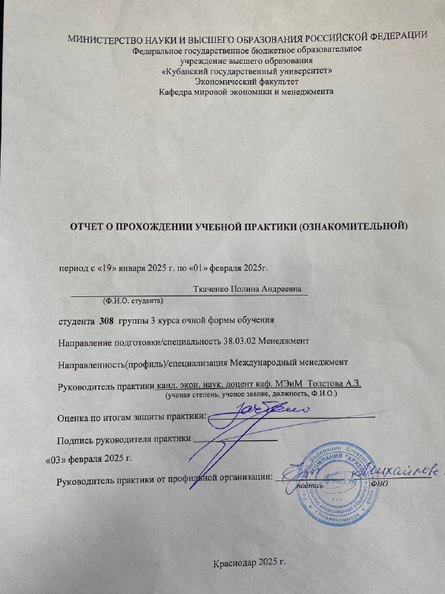

### ИНДИВИДУАЛЬНОЕ ЗАДАНИЕ, ВЫПОЛНЯЕМОЕ В ПЕРИОД

**ПРОВЕДЕНИЯ УЧЕБНОЙ ПРАКТИКИ и планируемые результаты**

Студент Ткаченко Полина Андреевна __________________________________

*(фамилия, имя, отчество полностью)*

Направление подготовки (специальности) 38.03.02 Менеджмент Профиль – Международный менеджмент

Место прохождения практики АО «Арнест»

Срок прохождения практики с «19» января 2025г. по «01» февраля 2025г.

Цель практики – освоение практических навыков, формирование следующих компетенций, регламентируемых ФГОС ВО и учебным планом:

|  |  |  |  |
| --- | --- | --- | --- |
| № п.п. | Код компетен-ц ии | Содержание компетенции (или ее части) | Планируемые результаты при прохождении практики (индикаторы достижения компетенции) |
| **ОПК-1 Способен решать профессиональные задачи на основе знаний (на промежуточном уровне) экономической, организационной и управленческой теории** | | | | |
| 1. | ИОПК-1.5 | Выполняет отдельные элементы работ, связанные с будущей профессиональной деятельностью | Знает (на промежуточном уровне) современные экономические, организационные и управленческие концепции и модели экономической, организационной и управленческой теории при решении прикладных задач.  Умеет применять знания экономической, организационной и управленческой теории при работе с документацией организации.  Использует навыки применения знаний (на промежуточном уровне) экономической, организационной и управленческой теории при решении прикладных задач в профессиональной деятельности |

|  |  |  |  |
| --- | --- | --- | --- |
| **ОПК-2 Способен осуществлять сбор, обработку и анализ данных, необходимых для решения поставленных управленческих задач, с использованием современного инструментария и интеллектуальных информационно-аналитических систем** | | | |
| 2. | ИОПК-2.9 | Выполняет отдельные элементы работ, связанные с будущей профессиональной деятельностью | Знает методы сбора, обработки и анализа данных, современный инструментарий и интеллектуальные информационно-аналитические системы, необходимые для решения поставленных управленческих задач.  Умеет осуществлять сбор, обработку и анализ данных организаций, необходимых для решения профессиональных задач.  Способен провести сбор, обработку и анализ данных с использованием современного инструментария и интеллектуальных информационно-аналитических систем, необходимых для решения поставленных  управленческих задач |
| **ОПК-3 Способен разрабатывать обоснованные организационно-управленческие решения с учетом их социальной значимости, содействовать их реализации в условиях сложной и динамичной среды и оценивать их последствия** | | | |
| 3. | ИОПК-3.8 | Выполняет отдельные элементы работ, связанные с будущей профессиональной деятельностью | Знает методы, способы разработки, реализации, обоснования и оценки последствий организационно- управленческих решений с учетом их социальной значимости в условиях сложной и динамичной среды.  Умеет представить экономически и финансово обоснованные организационно-управленческие решения с учетом их социальной значимости и последствий.  Способен разрабатывать и обосновывать отдельные элементы организационно-управленческих решений в профессиональной деятельности |
| **ОПК-4 Способен выявлять и оценивать новые рыночные возможности, разрабатывать бизнес-планы создания и развития новых направлений деятельности и организаций** | | | |
| 4. | ИОПК-4.4 | Выполняет отдельные элементы работ, связанные с будущей профессиональной деятельностью | Знает отдельные элементы методов и технологий выявления новых рыночных возможностей, разработки бизнес-планов создания и развития организации.  Умеет представить новые рыночные возможности развития в виде отдельных элементов бизнес-плана организации.  Владеет отдельными элементами бизнес-планирования в профессиональной деятельности |
| **ОПК-5 Способен использовать при решении профессиональных задач современные информационные технологии и программные средства, включая управление крупными массивами данных и их интеллектуальный анализ** | | | |
| 5. | ИОПК-5.6 | Выполняет отдельные элементы работ, связанные с будущей профессиональной деятельностью | Знает современные информационные технологии и программные средства, включая управление крупными массивами данных и их интеллектуальный анализ при решении профессиональных задач.  Умеет использовать современные информационные технологии (базы данных, интеллектуальный анализ данных) и программные средства (профессиональные компьютерные программы, информационно- коммуникационные технологии в профессиональной деятельности) при решении профессиональных задач.  Владеет навыками применения современных информационных технологий и программных средств в профессиональной деятельности |
| **ОПК-6 Способен понимать принципы работы современных информационных технологий и использовать их для решения задач профессиональной деятельности** | | | |
| 6. | ИОПК-6.3 | Выполняет отдельные элементы работ, связанные с будущей профессиональной деятельностью | Знает принципы работы современных ИТ.  Умеет использовать принципы работы современных ИТ при выполнении отдельных элементов работ, связанных с будущей профессиональной деятельностью.  Способен применять отдельные элементы современных ИТ для решения профессиональных задач при обработке информации |

Перечень вопросов (заданий, поручений) для прохождения практики:

1. Характеристика организации:

– наименование, место расположения, организационно-правовая форма, виды деятельности, производимая продукция (услуги, работы), методы управления, организационная структура управления и производственная структура, инфраструктура (обслуживающие и вспомогательные подразделения).

– анализ функции управления – мотивация.

– анализ экономического метода управления.

2. Сбор, обработка, экономический и интеллектуальный анализ данных организации:

– анализ финансово-хозяйственной деятельности: объема производства (продаж), прибыли; себестоимости (затрат); рентабельности; платежеспособности, ликвидности, финансовой устойчивости;

– интеллектуальный анализ данных (факторный анализ прибыли).

3. Разработка элементов бизнес-плана организации:

– анализ зарубежного рынка (на выбор) с целью установления коммерческих связей (преимущества продукции (услуг, работ), потребители, анализ цен, каналы сбыта и др. Студентом анализируется информация предприятия и информация из сети Интернет);

– производственный план (планирование объема выпуска продукции (работ, услуг)).

4. Предложения по улучшению работы организации по выбору:

– организационной структуры, методов и инструментов управления организации;

– улучшению финансового состояния организации;

– направлениям развития ВЭД компании.

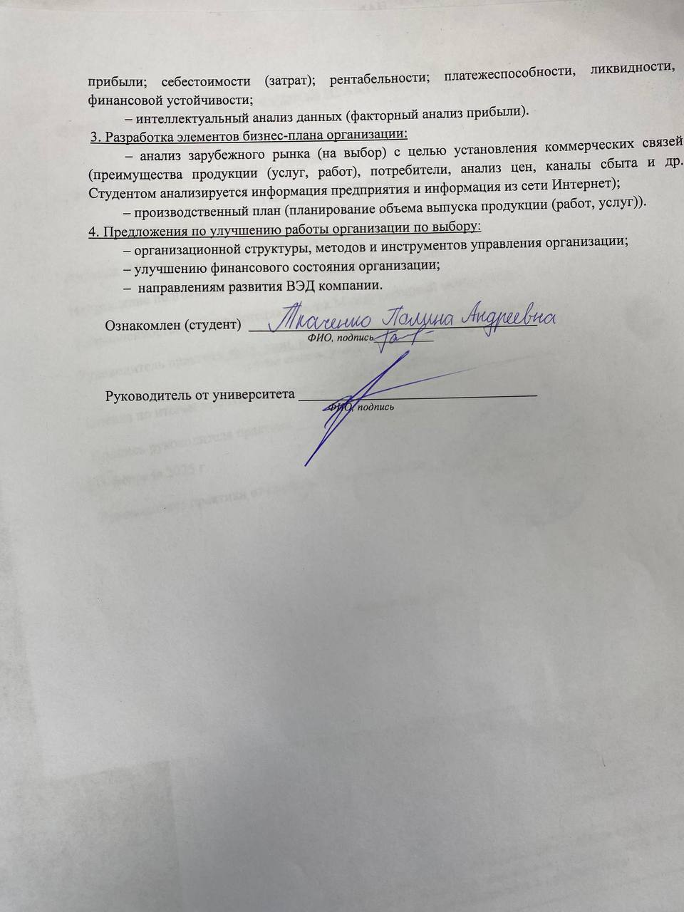

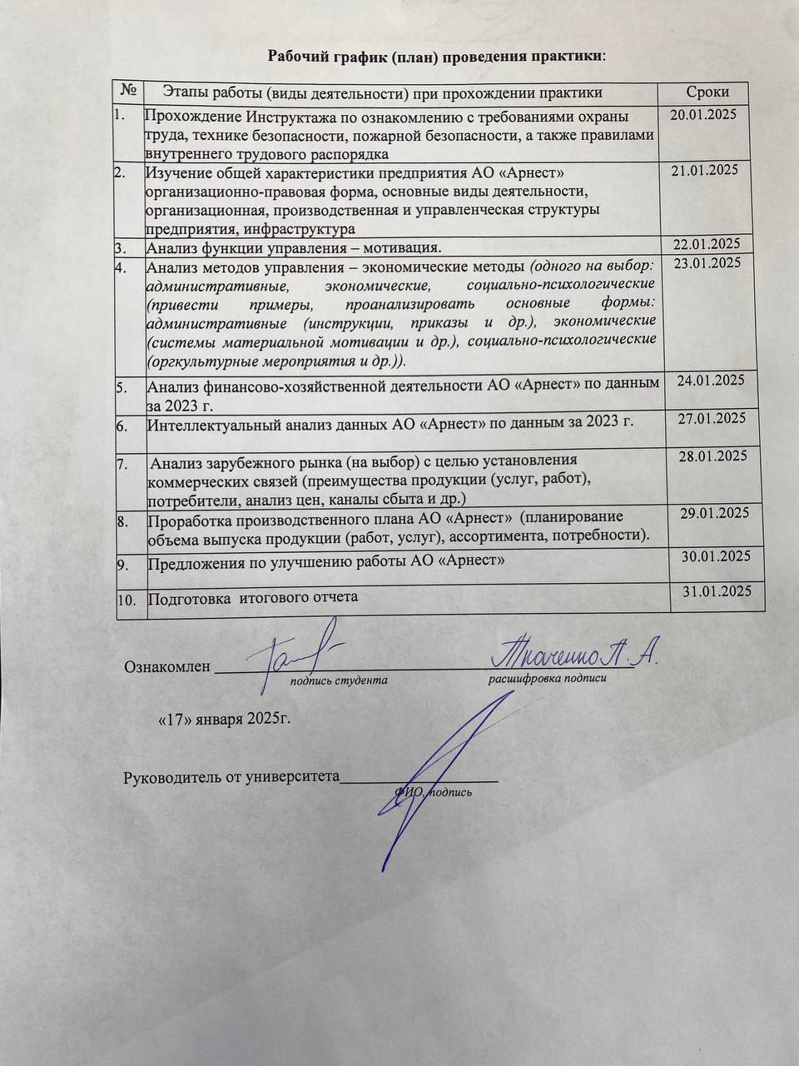

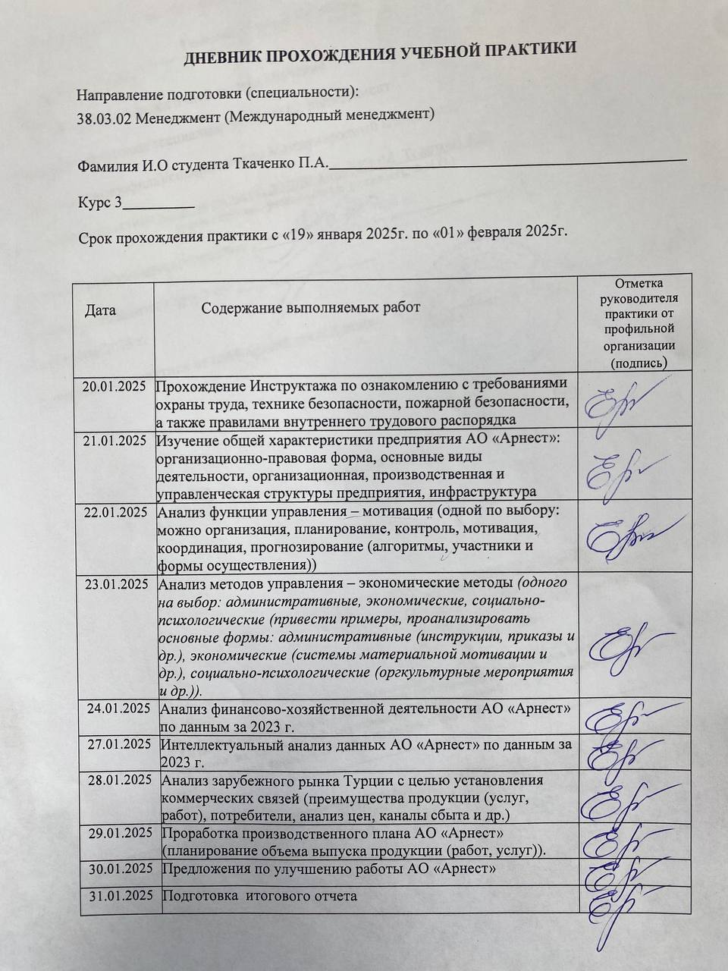

### 

СОДЕРЖАНИЕ

1. Общая характеристика АО «Арнест» …………………………………………10

2. Анализ функций и методов управления ………………………………………12

3. Анализ финансово-хозяйственной деятельности АО «Арнест» …………….15

4. Анализ производственного плана АО «Арнест» и зарубежных рынков….…21

5. Предложения по улучшению работы АО «Арнест» ………………………….23

1. **Общая характеристика АО «Арнест»**

«Арнест» – крупнейший производитель парфюмерно-косметической и хозяйственно-бытовой продукции в аэрозольной упаковке в России и странах СНГ c более чем 49-летней историей. Производство осуществляется на двух площадках: АО «Арнест» (г. Невинномысск, Ставропольский край) и ООО «Аэрозоль Новомосковск» (г. Новомосковск, Тульская область) с использованием современных технологий, сырья и материалов на оборудовании ведущих мировых производителей и сертифицировано в соответствии с мировыми стандартами менеджмента качества ISO 9001, ISO 14001, ISO 22716.

На долю предприятий «Арнест» приходится более 50% всей аэрозольной продукции, выпускаемой в России, и более 2,5% мирового производства. Это антиперспиранты для тела, освежители воздуха, чистящие и моющие средства, средства для укладки и ухода за волосами, репелленты и инсектициды, средства по уходу за обувью, дезинфекторы воздуха и поверхностей, дезинфекторы для рук.

Абсолютными приоритетами «Арнест» являются безопасное ведение технологических процессов, жизнь и здоровье работников, а также неизменно высокое качество выпускаемой продукции. Производство основывается на передовом опыте отечественных и зарубежных предприятий, соблюдении законодательных и нормативных требований в сфере охраны труда и промышленной безопасности, качества и экологии.

С 2000 года «Арнест» осуществляет контрактное производство парфюмерно-косметической продукции и товаров бытовой химии и является на данный момент крупнейшим производителем продукции в аэрозольной упаковке в Восточной Европе.

В настоящее время производство своей продукции нашей компании доверяют лидеры косметического рынка – крупнейшие транснациональные компании, ведущие брендовые компании России. Ассортимент производимой по контрактам продукции составляет более 1000 наименований и постоянно пополняется новыми категориями. Продукция предприятия поставляется не только по всей территории России и стран СНГ, но и в страны дальнего зарубежья: Нидерланды, Польшу, Великобританию, ОАЭ, Сингапур, Турцию, Индонезию, Уругвай и другие страны.

Компания выстроила уникальную вертикально интегрированную модель, позволяющую сосредоточить все важные процессы создания и последующего серийного производства продукции в руках одного производителя: от разработки формулы до изготовления упаковки и готового продукта. «Арнест» обеспечил максимальный контроль процесса при минимальных сроках реализации и затратах клиента на управление проектами.

На рисунке 1 представлена организационная структура АО «Арнест».

Рисунок 1 – Организационная структура АО «Арнест»

Как видно из представленной на рисунке 1 схемы организационной структуры, она во многом определяет принципы организации деятельности предприятия на основных участках. На основных участках она построена по технологическому принципу, т. е. каждый из участков специализируется на выполнении части общего технологического торгового процесса.

## АО «Арнест» управляет своей деятельностью с помощью следующих методов:

1. Стратегическое управление: определение стратегических целей и направлений развития, разработка долгосрочных планов и стратегий.
2. Финансовое управление: управление финансовыми ресурсами, бюджетирование, учет и анализ финансовых показателей, прогнозирование доходов и расходов.
3. Управление персоналом: найм, обучение, мотивация, разработка кадровой политики и стратегий.
4. Маркетинговое управление: разработка маркетинговых стратегий, продвижение продукции или услуг, анализ рынка и потребительского спроса.
5. Операционное управление: управление производственными процессами, логистикой, снабжением, управлением цепями поставок.
6. Инновационное управление: стимулирование инноваций, развитие новых продуктов и технологий, управление инновационными процессами.
7. Управление качеством: контроль качества продукции или услуг, улучшение процессов и внедрение систем управления качеством.

Важно отметить: АО «Арнест» – крупная российская компания, которая занимается производством и реализацией парфюмерно-косметической и аэрозольной продукции.

1. **Анализ функций и методов управления**

Функция управления мотивацией в АО «Арнест» сосредоточена на создании условий, способствующих повышению мотивации сотрудников, чтобы они могли достигать высоких результатов и увеличивать производительность труда. Для этого руководство компании придерживается следующих принципов:

1. **Создание поддерживающей среды.** АО «Арнест» стремится обеспечить рабочие условия, в которых каждый сотрудник ощущает себя уважаемым, ценным и значимым. Это достигается через внимательное отношение руководства, возможности для профессионального и личностного роста, а также справедливую систему вознаграждений.
2. **Система поощрений и наказаний.** В компании внедрена система, которая поощряет сотрудников за достижения и соблюдение корпоративных стандартов, в то время как за нарушения предусмотрены соответствующие меры.
3. **Мотивационные программы.** АО «Арнест» разрабатывает специальные программы, направленные на увеличение мотивации сотрудников. Это могут быть различные мероприятия, бонусы, социальные льготы и прочие стимулы.
4. **Карьерное развитие.** Компания предлагает своим сотрудникам возможности для карьерного роста и развития, включая обучение, участие в проектах и перспективные карьерные планы.
5. **Вовлечение сотрудников в процесс принятия решений.** АО «Арнест» поощряет участие сотрудников в принятии решений, что способствует их большей вовлеченности в жизнь компании и повышает уровень мотивации.

Функция управления мотивацией в АО «Арнест» нацелена на создание условий, позволяющих сотрудникам быть более эффективными и успешными в своей работе. Компания регулярно организует корпоративные мероприятия и мотивационные программы, направленные на развитие корпоративной культуры и командного духа, признание личных и профессиональных достижений, популяризацию спорта и содействие здоровому образу жизни.

***Нематериальная мотивация сотрудников*** — это важный аспект управления, который включает в себя различные подходы и стратегии, направленные на создание позитивной рабочей атмосферы, повышение вовлеченности и удовлетворенности сотрудников без прямого денежного вознаграждения. Рассмотрим, как АО «Арнест» применяет нематериальную мотивацию на практике.

### 1. **Создание поддерживающей среды**

1. АО «Арнест» активно работает над созданием атмосферы уважения и **ценности каждого сотрудника. Это включает в себя:**
2. **Уважительное отношение со стороны руководства: Регулярные встречи и обратная связь помогают сотрудникам чувствовать свою значимость.**
3. **Профессиональное и личностное развитие: Компания предлагает тренинги и семинары, что способствует росту сотрудников не только как специалистов, но и как личностей.**

### 2. **Признание достижений**

Признание успехов сотрудников — важный элемент нематериальной мотивации:

* 1. **Публичное признание**: В компании проводятся мероприятия, на которых отмечаются достижения сотрудников, что создает чувство гордости и принадлежности.
  2. **Система наград**: Награды за высокие достижения могут быть не только материальными, но и символическими, например, грамоты или дипломы.

**3. Участие в принятии решений**

АО «Арнест» поощряет вовлечение сотрудников в процесс принятия решений:

* 1. **Обсуждение идей и предложений**: Сотрудники могут высказывать свои мнения и предложения, что делает их частью команды и повышает уровень вовлеченности.
  2. **Командные проекты**: Участие в совместных проектах позволяет сотрудникам проявлять инициативу и креативность.

К реальным примерам нематериальной мотивации внутри компании АО «Арнест» можно отнести внедрение такого аспекта, как «Доска почёта», который направлен на создание культуры признания и поддержки в коллективе. Каждый месяц на внутреннем портале компании создается «Доска почёта», где сотрудники могут делиться своими достижениями, как профессиональными, так и личными (например, завершение курсов, участие в волонтерских проектах, спортивные достижения). Так руководство демонстрирует заинтересованность в сотрудниках и их жизни, что несомненно является важным этапом в построении корпоративной культуры.

Нематериальная мотивация сотрудников в АО «Арнест» играет ключевую роль в создании продуктивной и позитивной рабочей среды. Применение различных подходов, таких как признание достижений, вовлечение в принятие решений и развитие корпоративной культуры, способствует повышению удовлетворенности и мотивации сотрудников, что, в свою очередь, положительно сказывается на производительности труда и успехе компании в целом.

**3. Анализ финансово-хозяйственной деятельности АО «Арнест»**

На рисунке 2 представлена бухгалтерская (финансовая) отчетность организации, полученная из официальных источников – ФНС и Росстата. Дополнительно на графиках отображены наиболее важные финансовые показатели.

Согласно данных ГИР БО бухгалтерская отчетность организации за 2023 год была проверена аудиторами – ООО «БСК аудит» (ИНН 2310142464, ОГРН [1092310005369](https://www.audit-it.ru/sro/list.php?ogrn=1092310005369)). Выводы аудиторов относительно достоверности отчетности можно найти в аудиторском заключении.

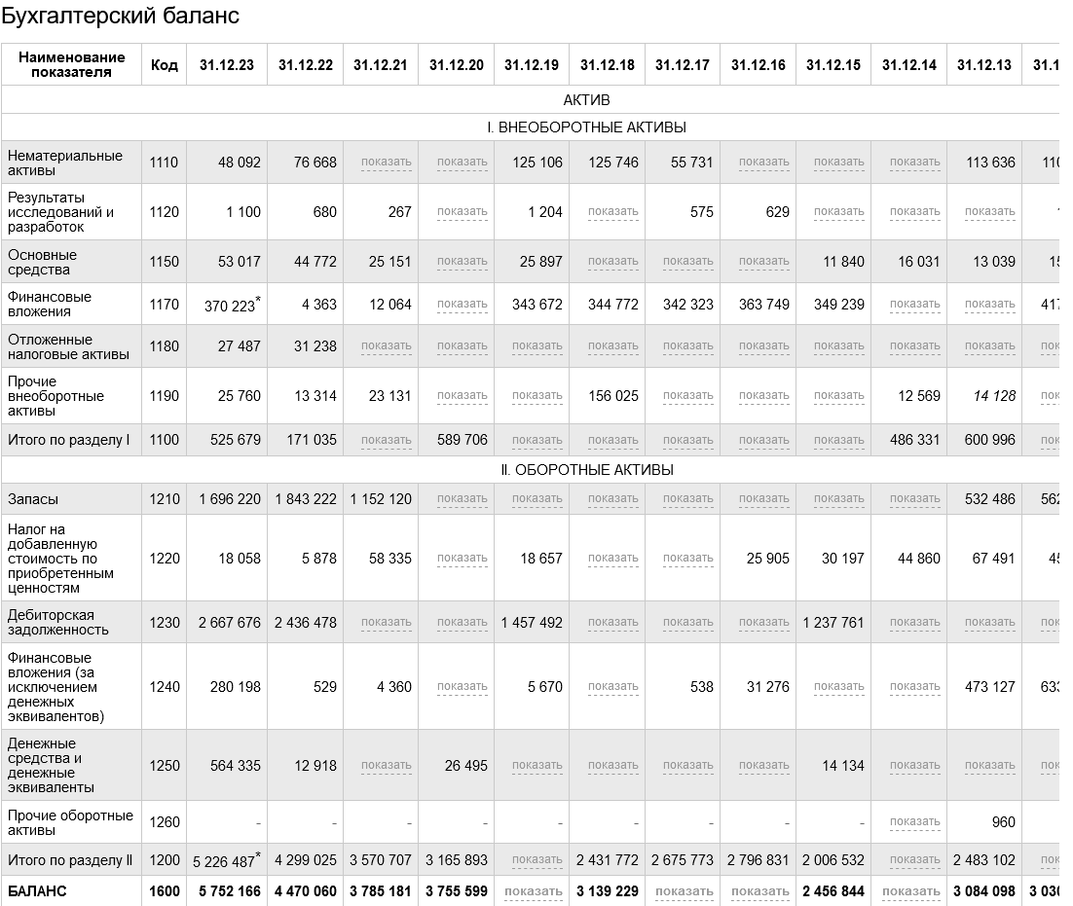

Рисунок 2 – Бухгалтерский баланс АО «Арнест»

Из показателей, представленных на рисунке 2, становится понятно:

* Нематериальные активы:
  + Снизились на 28,5% в 2023 году по сравнению с 2022 годом (с 76 668 до 48 092)
  + Нематериальные активы в целом стабильно снижаются с 2018 года
* Результаты исследований и разработок:
  + Незначительно изменились с 2022 года (с 680 до 1 100)
  + В 2018 году наблюдался значительный рост (с 575 до 1 204)
* Основные средства:
  + Значительный спад с 2022 года (с 44 772 до 53 017)
  + В 2019 году наблюдался рост основных средств (с 25 151 до 25 897)
* Финансовые вложения:
  + Значительный рост с 2021 года (с 12 064 до 370 223)
  + В 2018 году наблюдался незначительный спад (с 363 749 до 349 239)
* Отложенные налоговые активы:
  + Сократились с 2022 года (с 31 238 до 27 487)
* Прочие внеоборотные активы:
  + Изменения в динамике данных отсутствуют (с 13 314 до 13 314)
  + В 2018 году наблюдался рост (с 12 569 до 14 128)

### Причины снижения нематериальных активов:

1. **Амортизация:** Нематериальные активы, такие как патенты, лицензии и торговые марки, подлежат амортизации. С течением времени их стоимость может уменьшаться, что отражается в бухгалтерском учете.
2. **Устаревание технологий:** Быстрое развитие технологий может привести к тому, что некоторые нематериальные активы становятся устаревшими и теряют свою ценность.
3. **Юридические проблемы:** Потеря прав на интеллектуальную собственность или нарушение условий лицензирования может привести к снижению стоимости нематериальных активов.

### Причины снижения стоимости основных средств:

1. **Физический износ:** Основные средства, такие как оборудование и здания, подвержены физическому износу, что может привести к снижению их стоимости.
2. **Устаревание:** как и в случае с нематериальными активами, устаревание технологий может сделать оборудование менее эффективным или даже ненужным.
3. **Изменение в потребностях бизнеса:** если бизнес меняет свою стратегию или направление, некоторые основные средства могут стать избыточными или неэффективными.
4. Далее на рисунке 3 будет представлен отчёт о финансовых результатах (прибылях и убытках) за 2021-2023 гг.

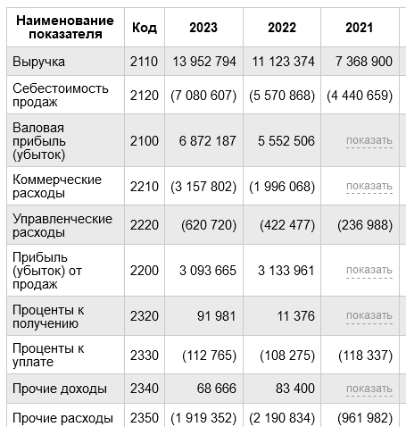

Рисунок 3 – Отчёт о финансовых результатах (прибылях и убытках), тыс. руб.

При анализе данного отчёта, заметно, что:

1. Выручка: Выручка в 2023 году составила 13 952 794, в 2022 году - 11 123 374, в 2021 году – 7 368 900.
2. Себестоимость продаж: Себестоимость продаж в 2023 году составила 7 080 607, в 2022 году – 5 570 868, в 2021 году – 4 440 659.
3. Валовая прибыль: Валовая прибыль в 2023 году составила 6 872 187, в 2022 году – 5 552 506, в 2021 году – скрыто.
4. Коммерческие расходы: Коммерческие расходы в 2023 году составили 3 157 802, в 2022 году – 1 996 068

На рисунке 4 представлены основные показатели рентабельности компании АО «Арнест» - Рентабельность продаж, рентабельность собственного капитала, EBIT и рентабельность активов.

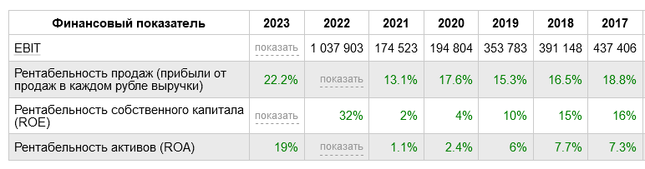

Рисунок 4 – Показатели рентабельности АО «Арнест»

По таблице можно сделать следующие выводы:

* Рентабельность продаж демонстрирует положительную динамику в 2023 году, по сравнению с прошлым годом.
* Рентабельность собственного капитала показывает высокую эффективность использования собственных средств в 2022 году. Однако, в последующие годы наблюдается снижение этого показателя.
* Рентабельность активов также показывает положительную динамику в 2023 году, но остается ниже показателей 2017-2018 годов.

К возможным причинам снижения рентабельности собственного капитала и рентабельности активов можно отнести следующие аспекты:

1. Экономический спад: Общая экономическая ситуация может негативно повлиять на спрос, что приводит к снижению выручки и прибыли.
2. Инфляция: Рост цен на сырье и материалы увеличивает себестоимость продукции, что сокращает прибыль.
3. Политическая нестабильность: Нестабильная политическая ситуация может привести к неуверенности в экономике, что может отбить у инвесторов желание вкладывать средства, а значит и снизить прибыль.
4. **Неоптимальная структура затрат:** Высокие издержки производства, неэффективное управление запасами, неэффективное использование ресурсов – всё это может снизить рентабельность.
5. **Неэффективное управление рисками:** Отсутствие системы управления рисками может привести к неожиданным потерям, которые негативно повлияют на рентабельность.

На рисунке 5 отображены данные о финансовой устойчивости компании АО «Арнест».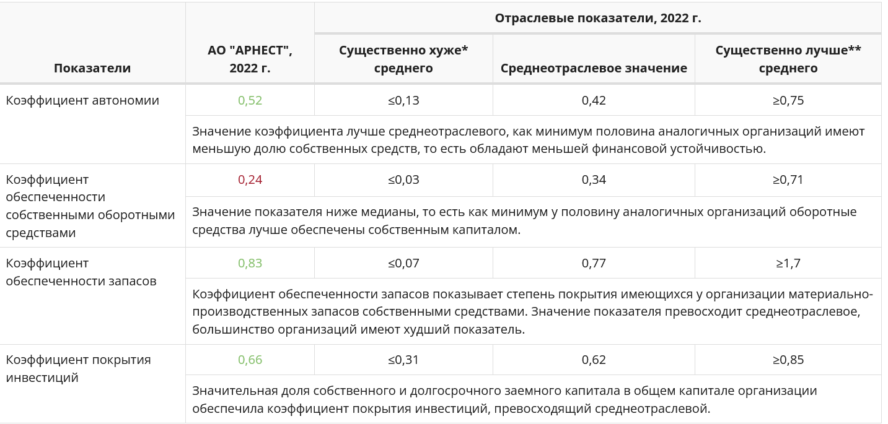

Рисунок 5 – Финансовая устойчивость АО «Арнест» за 2022 год

Отталкиваясь от представленных данных, можно сделать следующие выводы:  
Значение коэффициента автономии выше среднего, что указывает на хорошую финансовую независимость от заемного капитала.

Коэффициент обеспеченности собственными оборотными средствами ниже среднеотраслевого значения, что говорит о меньшем уровне финансирования своей оборотной деятельности собственными средствами.

Значение коэффициента обеспеченности запасов выше среднего, что свидетельствует о достаточном уровне собственных средств для покрытия запасов.

Значение коэффициента покрытия инвестиций также выше среднего по отрасли, что говорит о большей способности компании покрывать свои инвестиции.

На рисунке 6 представлены показатели платежеспособности предприятия.

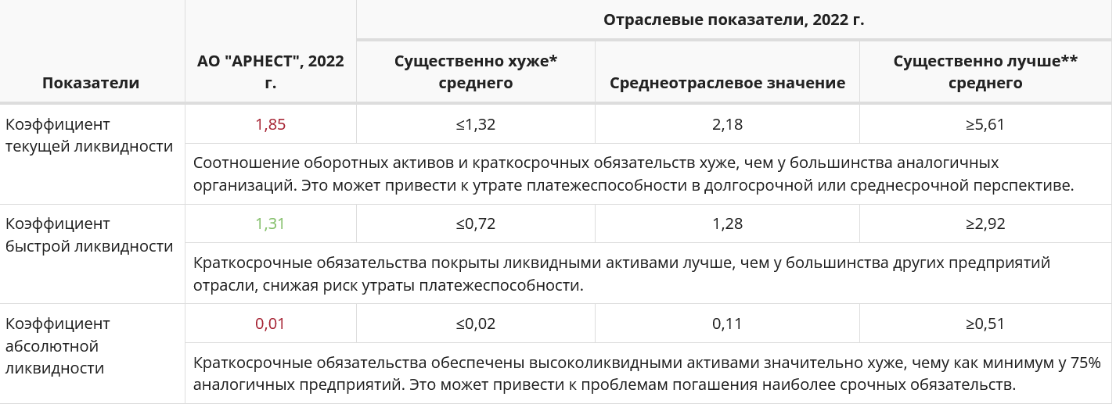

На основе трёх показателей платежеспособности компании АО «Арнест» можно сделать следующие выводы: **платежеспособность** АО «Арнест» демонстрирует удовлетворительное состояние в области текущей и быстрой ликвидности, но вызывает серьезные опасения низкий коэффициент абсолютной ликвидности.

**Риски:** низкий коэффициент абсолютной ликвидности указывает на возможные трудности в погашении краткосрочных обязательств, что может оказать негативное влияние на финансовую устойчивость компании.

Рекомендации по оптимизации состояния компании:

* Увеличение наличных активов: Компании следует рассмотреть возможность укрепления резервов наличности и финансовых активов для повышения абсолютной ликвидности.
* Оптимизация оборотных средств: рекомендуется провести анализ и оптимизацию структуры оборотных средств для улучшения управления краткосрочными активами и обязательствами.
* Планирование денежных потоков: важно внедрить более эффективное планирование и управление денежными потоками, что позволит лучше контролировать сроки и объемы поступлений и расходов.

Эти действия помогут улучшить финансовое положение компании и снизить риски потери платежеспособности.

На основе данных из рисунка 3 проведём факторный анализ:

Показатель: Выручка

| **Год** | **2021** | **2022** | **2023** |
| --- | --- | --- | --- |
| Выручка | 7 368 900 | 11 123 374 | 13 952 794 |

Факторный анализ:

* Влияние изменения объема продаж: (11 123 374 / 7 368 900) - 1 = **0,506** (рост на 50,6%)
* Влияние изменения цены: (13 952 794 / 11 123 374) - 1 = **0,254** (рост на 25,4%)

Показатель: Себестоимость продаж

| Год | 2021 | 2022 | 2023 |
| --- | --- | --- | --- |
| Себестоимость продаж | (4 440 659) | (5 570 868) | (7 080 607) |

Факторный анализ:

* Влияние изменения объема продаж: (5 570 868 / 4 440 659) - 1 = 0,254 (рост на 25,4%)
* Влияние изменения себестоимости единицы продукции: (7 080 607 / 5 570 868) - 1 = 0,270 (рост на 27%)

Показатель**:** Валовая прибыль (убыток)

| Год | 2021 | 2022 | 2023 |
| --- | --- | --- | --- |
| Валовая прибыль (убыток) |  | 5 552 506 | 6 872 187 |

Факторныйанализ:

* Влияние изменения выручки: 6 872 187 / 5 552 50

На основе данных, полученных в результате факторного анализа, можно выделить следующие тенденции:

1. Наблюдается положительная динамика роста выручки, валовой прибыли и прибыли (убытка) от продаж.
2. Увеличились коммерческие и управленческие расходы.
3. Процентные доходы существенно выросли.
4. Процентные расходы немного снизились.
5. Прочие доходы снизились, а прочие расходы сократились.
6. **Анализ производственного плана АО «Арнест» и зарубежных рынков**

ОАО «Арнест» занимает лидирующие позиции среди отечественных производителей парфюмерно-косметических и хозяйственно-бытовых товаров. С 2000 г., помимо производства продукции собственных торговых марок, ОАО «Арнест» начинает выполнять заказы на производство контрактной продукции, торговые марки на которую принадлежат заказчикам. Первым заказчиком стала известная немецкая фирма – «Шварцкопф и Хенкель» (Германия), а первой контрактной продукцией – серия средств по уходу за волосами «Тафт» в аэрозольной упаковке.

В 2002-2005 г.г. была проведена реструктуризация бизнеса. Из состава ОАО «Арнест» были выделены непрофильные подразделения в качестве юридически самостоятельных дочерних и зависимых предприятий. Основной целью реструктуризации стала ликвидация многофункциональности предприятия. В ведение самостоятельных бизнес-единиц переданы следующие направления работы:

* реализация, продвижение готовой продукции и маркетинг - предприятию ООО «Торговый Дом Арнест»; а с 2005 года – ОАО «Компания «Арнест».
* оказание транспортно-экспедиционных услуг – предприятию ООО «АрТранс»;
* выполнение ремонтно-строительных работ - предприятию ООО «АрСтрой»;
* оказание услуг общественного питания – предприятию «Арнест-Сервис».
* оказание услуг в области информационных технологий – ООО «Арнест-ИТ»;
* оказание услуг по организации отдыха – ОАО «Дворец спорта «Олимп», ООО «База отдыха».

С 2005 г., после передачи всех торговых марок ОАО «Компания «Арнест», ОАО «Арнест» прекращает производить продукцию собственных торговых марок, а становится наполнительной компанией производящей продукцию только по заказу, как российских, так и транснациональных заказчиков. В числе заказчиков ОАО «Арнест» числятся следующие компании:

1. Транснациональные компании: «Шварцкопф и Хенкель» (Германия), «Лореаль» (Франция), «Юнилевер» (Великобритания) и «Сара Ли» (США).

2. Российские компании: «Компания «Арнест», Концерн «Калина» и «Красная линия»

3.. Торговые сети: «Тандер» (Магнит), «Ашан», «Лента» и «Метро».

Конкуренты ОАО «Арнест» в области контрактного производства аэрозольной продукции – компании «Велхим» (г. Ногинск), «Сибиар» (г. Новосибирск), «Хитон» (г. Казань), «Аэростар Контракт» (г. Вязьма).

Ассортимент выпускаемой продукции АО «Арнест» достаточно широкий, а портфель брендов насчитывает более 10 наименований.

Компания АО «Арнест» занимается производством следующей продукции:

* 1. Дезинфекторы
  2. Антиперспиранты и дезодоранты для тела
  3. Освежители воздуха
  4. Чистящие и моющие средства
  5. Средства для укладки и ухода за волосами
  6. Репелленты и инсектициды
  7. Средства по уходу за обувью

Что касается внешнеэкономической деятельности компании на зарубежных рынках, компания продолжает покорять ближнее зарубежье и ведёт переговоры для введения ассортимента брендов из портфеля компании в локальные и федеральные сети зарубежья.

Стоит также отметить, что совсем недавно Международный холдинг Unilever со штаб-квартирой в Лондоне [объявил](https://expertsouth.ru/news/stavropolskaya-gk-arnest-priobrela-ves-rossiyskiy-biznes-unilever-/?sphrase_id=7333381) о продаже своего бизнеса в России и Беларуси ГК «[Арнест](https://expertsouth.ru/companies_new/arnest-ao/)». Это российский производитель парфюмерии, косметики и товаров для дома, чей основной офис находится в городе Невинномысске Ставропольского края. «[Арнест](https://expertsouth.ru/companies_new/arnest-ao/)» более 17 лет выпускал для компании Unilever косметическую продукцию и товары бытовой химии как для внутреннего рынка, так и на экспорт.

«В течение последнего года мы тщательно готовили бизнес Unilever Russia к возможной продаже. Эта работа была очень сложной и включала разделение ИТ-платформ и цепочек поставок, а также миграцию брендов на кириллицу. Завершение продажи завершает присутствие Unilever Russia в стране», – объявил президент холдинга ХайнШумахер.

Предметом сделки стали в том числе четыре производственные площадки в Екатеринбурге, Омске, Санкт-Петербурге и Туле.

* **Предложения по улучшению работы АО «Арнест»**

Проведение детального аудита расходов:

* Провести полный анализ всех коммерческих и управленческих расходов, включая затраты на маркетинг, логистику, операции и административные расходы. Это позволит выявить неэффективные статьи расходов и области для оптимизации.

Внедрение системы управления затратами:

* Разработать и внедрить систему управления затратами, которая позволит отслеживать расходы в реальном времени. Использование программного обеспечения для управления финансами может помочь в автоматизации процессов и повышении прозрачности.

Переговоры с поставщиками:

* Проводить регулярные переговоры с поставщиками для получения лучших условий закупок. Это может включать объемные скидки, оптимизацию условий доставки и выбор более выгодных альтернатив.

Анализ финансовых показателей**:**

* Провести глубокий анализ финансовых показателей, включая рентабельность собственного капитала (ROE) и рентабельность активов (ROA). Определить ключевые факторы, способствующие снижению этих показателей, такие как высокие затраты, низкие объемы продаж или неэффективное использование активов.

Оптимизация структуры капитала:

* Рассмотреть возможность оптимизации структуры капитала, включая баланс между долгосрочными и краткосрочными обязательствами. Это может помочь снизить финансовые риски и улучшить рентабельность.

Повышение эффективности использования активов:

* Внедрить практики управления активами, направленные на повышение их эффективности. Это может включать регулярный мониторинг и оценку активов, а также их оптимизацию для достижения максимальной отдачи.

Программы признания и награждения:

* Разработать программы признания сотрудников за их достижения, например, «Сотрудник месяца» или награды за командные успехи. Это поможет создать положительный климат в коллективе и повысить мотивацию.

Обучение и развитие:

* Инвестировать в программы обучения и развития для сотрудников. Это может включать как профессиональное обучение, так и курсы по личностному развитию.